Консультация для родителей на тему
«Возрастные особенности детей 3-4 лет»

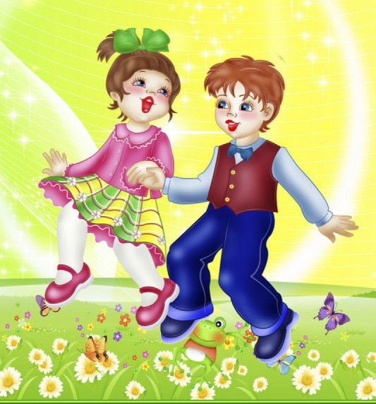
Младший дошкольный возраст характеризуется высокой интенсивностью физического и психического развития. Повышается активность ребенка, усиливается ее целенаправленность; более разнообразными и координированными становятся движения.
В целом, психическое развитие детей 3-х лет характеризуется активной направленностью на выполнение действий без помощи взрослого, т.е. стремлением к самостоятельности, дальнейшем развитием наглядно-действенного мышления и проявлением элементарных суждений об окружающем, образованием новых форм взаимоотношений между детьми, постепенным переходом от одиночных игр и игр «рядом» к формам совместной деятельности.
Преднамеренность, произвольность поведения ребенка на четвертом году жизни только формируется. Поэтому его деятельность носит неустойчивый характер. Малышу трудно при неожиданных изменениях обстановки удержать в сознании цель деятельности.
Самостоятельность – одна из важнейших черт личности. С появлением тенденции действовать по принципу «я сам» при правильном воспитании заметно меняется отношение ребенка к людям; у него начинают устанавливаться с окружающими гуманные отношения, поскольку малыш способен уже выполнить поручение взрослого, помочь сверстнику.
Уровень развития самостоятельности у детей четвертого года жизни таков, что ребенок может выполнять задание, знакомое по прошлому опыту, действуя известным ему способом в знакомых (или несколько измененных) условиях.
Таким образом, самостоятельность младшего дошкольника важна не столько для усвоения нового, сколько как стимул для применения и совершенствования уже приобретенных умений. Поэтому самостоятельность будет проявляться в том случае, если ребенок владеет способом выполнения той или иной задачи. При этом необходимо опираться на эмоционально – волевой компонент самостоятельности и формировать желание сделать, выполнить.
Здесь очень важно не упустить момент. Когда ребенок начинает говорить «Я сам» необходимо не выполнять какие-то действия за него («Я это сделаю лучше», «У меня получится быстрее»), а поддерживать, побуждать его к самостоятельной деятельности. Ребенок должен иметь возможность играть, принимать разных людей, действовать самостоятельно, познавать мир теми способами, которые для него наиболее приемлемы.
Чтобы реализовалось право, должны быть созданы надлежащие возможности. Если будут созданы надлежащие возможности и предоставлено право, то будут формироваться компетенции и компетентность. Только тогда ребенок сможет сам добывать знания из реальности, владеть приемами действий в нестандартных ситуациях, т.е. быть компетентным.
Главной особенностью игры является ее условность: выполнение одних действий с одними предметами предполагает их отнесенность к другим действиям с другими предметами. Основным содержанием игры младших дошкольников являются действия с игрушками и предметами-заместителями. Продолжительность игры небольшая. Младшие дошкольники ограничиваются игрой с одной-двумя ролями и простыми, неразвернутыми сюжетами. Игры с правилами в этом возрасте только начинают формироваться.
Изобразительная деятельность ребенка зависит от его представлений о предмете. В этом возрасте они только начинают формироваться. Графические образы бедны. У одних детей в изображениях отсутствуют детали, у других рисунки могут быть более детализированы. Дети уже могут использовать цвет.
Большое значение для развития мелкой моторики имеет лепка. Младшие дошкольники способны под руководством взрослого вылепить простые предметы.
Известно, что аппликация оказывает положительное влияние на развитие восприятия. В этом возрасте детям доступны простейшие виды аппликации
Конструктивная деятельность в младшем дошкольном возрасте ограничена возведением несложных построек по образцу и по замыслу.
В младшем дошкольном возрасте развивается перцептивная деятельность. Дети от использования предэталонов — индивидуальных единиц восприятия — переходят к сенсорным эталонам — культурно-выработанным средствам восприятия. К концу младшего дошкольного возраста дети могут воспринимать до 5 и более форм предметов и до 7 и более цветов, способны дифференцировать предметы по величине, ориентироваться в пространстве группы детского сада, а при определенной организации образовательного процесса—и в помещении всего дошкольного учреждения.
Развиваются память и внимание. По просьбе взрослого дети могут запомнить 3-4 слова и 5-6 названий предметов. К концу младшего дошкольного возраста они способны запомнить значительные отрывки из любимых произведений.
Продолжает развиваться наглядно-действенное мышление. При этом преобразования ситуаций в ряде случаев осуществляются на основе целенаправленных проб с учетом желаемого результата.
Дошкольники способны установить некоторые скрытые связи и отношения между предметами.
В младшем дошкольном возрасте начинает развиваться воображение, которое особенно наглядно проявляется в игре, когда одни объекты выступают в качестве заместителей других.
Взаимоотношения детей обусловлены нормами и правилами. В результате целенаправленного воздействия они могут усвоить относительно большое количество норм, которые выступают основанием для оценки собственных действий и действий других детей.
Взаимоотношения детей ярко проявляются в игровой деятельности. Они скорее играют рядом, чем активно вступают во взаимодействие. Однако уже в этом возрасте могут наблюдаться устойчивые избирательные взаимоотношения. Конфликты между детьми возникают преимущественно по поводу игрушек. Положение ребенка в группе сверстников во многом определяется мнением воспитателя.
В младшем дошкольном возрасте можно наблюдать соподчинение мотивов поведения в относительно простых ситуациях. Сознательное управление поведением только начинает складываться; во многом поведение ребенка еще ситуативно. Вместе с тем можно наблюдать и случаи ограничения собственных побуждений самим ребенком, сопровождаемые словесными указаниями. Начинает развиваться самооценка, при этом дети в значительной мере ориентируются на оценку воспитателя. Продолжает развиваться также их половая идентификация, что проявляется в характере выбираемых игрушек и сюжетов/
Также необходимо подчеркнуть, что особое внимание при работе с детьми четвертого года следует обратить на развитие самостоятельности как черты характера.
Самостоятельность – одна из важнейших черт личности. С появлением тенденции действовать по принципу «я сам» при правильном воспитании заметно меняется отношение ребенка к людям; у него начинают устанавливаться с окружающими гуманные отношения, поскольку малыш способен уже выполнить поручение взрослого, помочь сверстнику.
Уровень развития самостоятельности у детей четвертого года жизни таков, что ребенок может выполнять задание, знакомое по прошлому опыту, действуя известным ему способом в знакомых (или несколько измененных) условиях.
Таким образом, самостоятельность младшего дошкольника важна не столько для усвоения нового, сколько как стимул для применения и совершенствования уже приобретенных умений. Поэтому самостоятельность будет проявляться в том случае, если ребенок владеет способом выполнения той или иной задачи. При этом необходимо опираться на эмоционально – волевой компонент самостоятельности и формировать желание сделать, выполнить.
Здесь очень важно не упустить момент. Когда ребенок начинает говорить «Я сам» необходимо не выполнять какие-то действия за него («Я это сделаю лучше», «У меня получится быстрее»), а поддерживать, побуждать его к самостоятельной деятельности. Ребенок должен иметь возможность играть, принимать разных людей, действовать самостоятельно, познавать мир теми способами, которые для него наиболее приемлемы.
Чтобы реализовалось право, должны быть созданы надлежащие возможности. Если будут созданы надлежащие возможности и предоставлено право, то будут формироваться компетенции и компетентность. Только тогда ребенок сможет сам добывать знания из реальности, владеть приемами действий в нестандартных ситуациях, т.е. быть компетентны.

